Руднянский район расположен в западной части Смоленской области. На севере он граничит с Велижским, на востоке – со Смоленским, на юге – с Краснинским, на северо-востоке – с Демидовским районами Смоленской области, на западе – с Республикой Беларусь. Административный центр района – город Рудня.
Район отличается выгодным географическим положением и находится в узле транспортных путей – железнодорожных и автомобильных.
Руднянский район сегодня – один из крупнейших сельских районов Смоленской области.
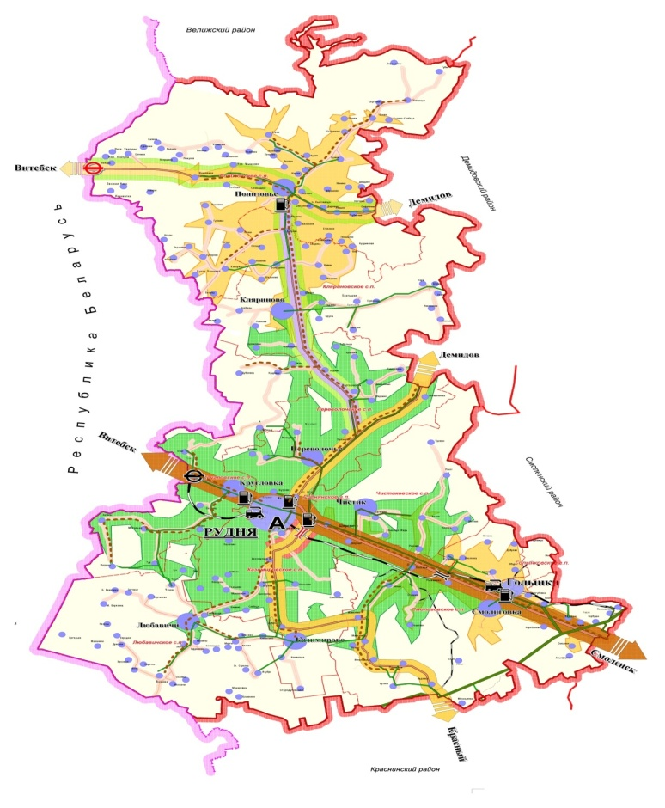
Общая площадь земель составляет 211 141 га.
Почвообразующие породы – дерново-подзолистые, легко-суглинистые, слабокислые. Состав лесов по породам относится в подзону смешанных хвойно-широколиственных лесов. Среди еловых лесов преобладают молодняки и средневозрастные насаждения. Земли водного фонда занимаются озерами Рутавечь и р. Малая Березина.
В составе муниципального района – 10 поселений (208 населенных пунктов), в том числе два городских и восемь сельских.
Проживает в Руднянском районе всего 22 289 человек, в том числе в городских поселениях – 12 739 человек, в сельских – 9 550 человек.

Инвестиционный проект № 1 Гостиница
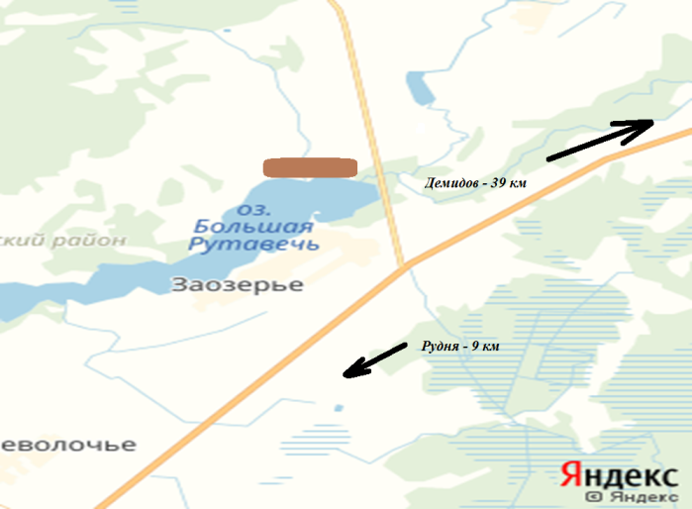 |  | 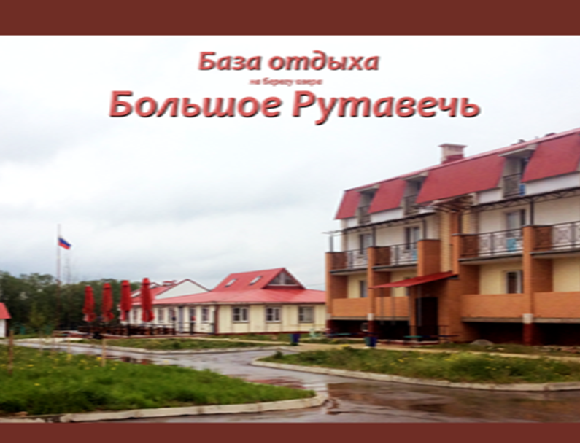
Место реализации проекта | Смоленская обл., Руднянский р-н, д. Заозерье
Приоритетные направления использования | Гостиница для отдыха, так и для проведения досуга, деловых встреч, обучающих программ.
Описание проекта | Вид экономической деятельности |  | Гостиница ОКВЭД 55.20
 | Цель проекта |  | Создание туристической инфраструктуры
 | Основные виды продукции |  | Гостиничные услуги
 | Производственная мощность |  | Вместимость для проведения мероприятий около 150 человек  Имеется 10 трех- и 16 двухместных номеров
Финансовая оценка проекта | Общая стоимость проекта |  | стоимость покупки и условия аренды будут установлены на прямых переговорах между генеральным директором АО «Смолстром-сервис» и желающим приобрести либо арендовать базу.
 | Формы инвестирования |  | Прямое инвестирование в развитие предприятия
 | Чистая приведенная стоимость (NPV) |  | стоимость покупки и условия аренды будут установлены на прямых переговорах между генеральным директором АО «Смолстром-сервис» и желающим приобрести либо арендовать базу.
 | Срок окупаемости (DPB) |  | 5 лет
 | Период планирования |  | Один год
 | Внутренняя норма доходности (IRR) |  | -
Краткая характеристика инженерной инфраструктуры | На территории участка имеется подключение к газопроводу, точка подключения 228 м. 16 куб. м \ сутки. Расстояние от центра питания до границы земельного участка по прямой составляет примерно 5 км., ПС Микулино 35/10. Резерв мощности для технологического присоединения составляет 6,38 МВА. Стоимость и сроки подключения согласно сметной документации; ориентировочная стоимость технологического присоединения до 700 тыс. руб.  На территории участка есть подключение к водоснабжению 5 куб. м \ сутки Стоимость и сроки подключения согласно сметной документации; ориентировочная стоимость технологического присоединения 50-70 тыс.руб.  На территории участка есть подключение к водоотведению -Стоимость и сроки подключения согласно сметной документации; ориентировочная стоимость технологического присоединения до 200 тыс. руб.
Дополнительные сведения о проекте | - подъезд к д. Заозерье осуществляется по автомобильной дороге с асфальтным покрытием, в деревне до объекта– дорога с ПГС покрытием.  - ближайшая станция в г. Рудня Смоленской области находится на расстоянии 13,5 км
Формы поддержки инвестиционной деятельности | При расчете земельного налога применяется понижающий коэффициент 0,3 на период строительства
Контактные данные координатора проекта | ФИО |  | Якушкина Светлана Алексеевна
 | Телефон |  | тел. 8(48141)4-18-89
 | E-mail: |  | e-mail: rud_ekonomika@admin-smolensk.ru
 | Эл. адрес сайта (при наличии) |  | http://рудня.рф

Инвестиционный проект № 2 Промышленное производство по изготовлению металлический изделий
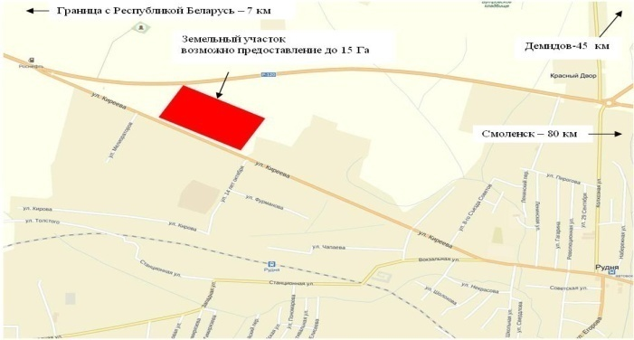 |  | 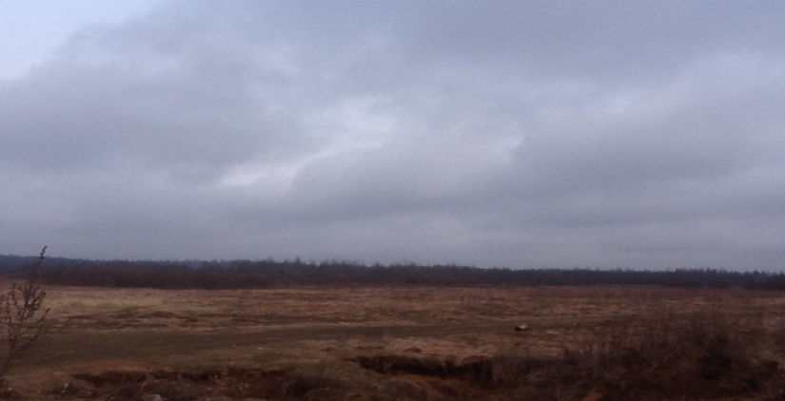
Место реализации проекта | Смоленская область, г. Рудня, ул. Киреева, д. 172
Приоритетные направления использования | Производственная деятельность
Описание проекта | Вид экономической деятельности |  | Производство готовых металлических изделий (ОКВЭД 2- 25)
 | Цель проекта |  | Создание промышленного производства
 | Основные виды продукции |  | Производство профилированной стали для строительных нужд
 | Производственная мощность |  | 50 п.м./час
Финансовая оценка проекта | Общая стоимость проекта |  | Около 2 млн. руб.
 | Формы инвестирования |  | Прямое инвестирование в развитие предприятия
 | Чистая приведенная стоимость (NPV) |  | 1,8 млн.руб
 | Срок окупаемости (DPB) |  | 5 лет
 | Период планирования |  | Один год
 | Внутренняя норма доходности (IRR) |  | 0,8
Краткая характеристика инженерной инфраструктуры | Подключение к газопроводу возможно после газификации населенного пункта, максимальная мощность до 1 тыс. куб./час, стоимость и сроки подключения согласно сметной документации, ориентировочная стоимость технологического присоединения 500-650 тыс.руб. На территории участка возможно подключение к электроснабжению мощностью 6,38 МВА ПС Микулино 35/10, ориентировочная стоимость технологического присоединения до 700 тыс. руб. Имеется возможность устройства локальной системы водоснабжения, точка подключения – 400 м, возможное потребление до 100 куб. м./сутки, стоимость технологического присоединения 50-70 тыс. руб.
Дополнительные сведения о проекте | - к участку примыкает двухполосная автодорога с асфальтобетонном покрытием;  - расстояние от ближайшей железнодорожной станции Смоленск – Витебск 1,5 км.
Формы поддержки инвестиционной деятельности | При расчете земельного налога применяется понижающий коэффициент 0,3 на период строительства
Контактные данные координатора проекта | ФИО |  | Якушкина Светлана Алексеевна
 | Телефон |  | тел. 8(48141)4-18-89
 | E-mail: |  | e-mail: rud_ekonomika@admin-smolensk.ru
 | Эл. адрес сайта (при наличии) |  | http://рудня.рф

Инвестиционный проект № 3 Автозаправочная станция с автостоянкой на 15 автомашин
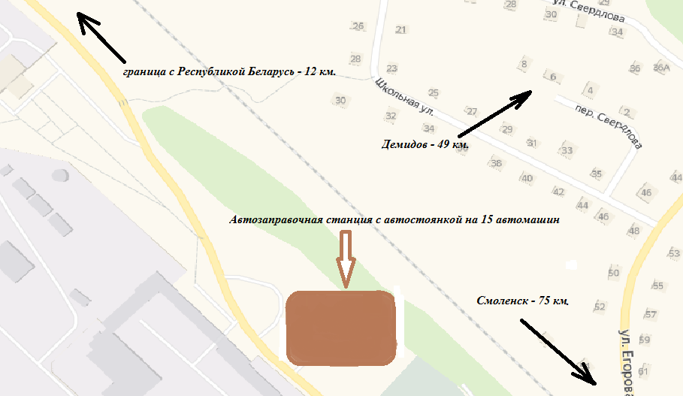 |  | 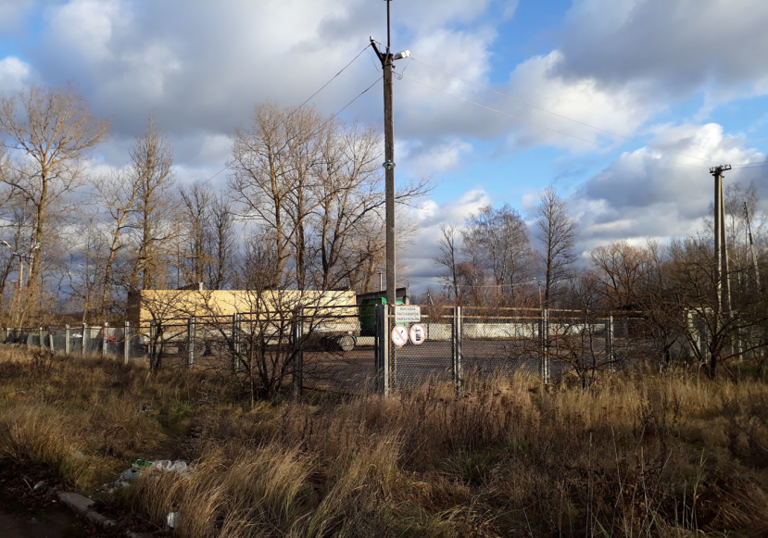
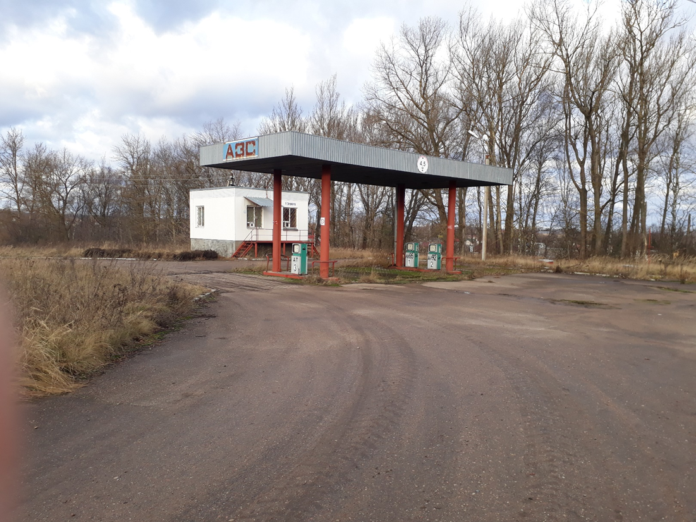
Место реализации проекта | Смоленская область, г. Рудня, п. Молкомбината
Приоритетные направления использования | Автозаправочная станция
Описание проекта | Вид экономической деятельности |  | Торговля розничная бензином и дизельным топливом в специализированных магазинах (ОКВЕД 47.30.11)  Торговля розничная газом для заправки автомобилей в специализированных магазинах  (ОКВЕД 47.30.12) (при переоборудовании)
 | Цель проекта |  | Открытие автозаправочной станции
 | Основные виды продукции |  | Горюче-смазочные материалы
 | Производственная мощность |  | Расчет производственной мощности возможен после переоборудования
Финансовая оценка проекта | Общая стоимость проекта |  | около 2, 5 млн. руб.
 | Формы инвестирования |  | Прямое инвестирование в развитие предприятия
 | Чистая приведенная стоимость (NPV) |  | 131,9 тыс. руб.
 | Срок окупаемости (DPB) |  | 3 года
 | Период планирования |  | 1 год
 | Внутренняя норма доходности (IRR) |  | 0,36
Краткая характеристика инженерной инфраструктуры | Газификация объекта возможна после подключения к газопроводу. В 100 метрах расположен газопровод среднего давления 5 кПа – 0,3 Мпа. Стоимость и сроки подключения для увеличения мощности согласно сметной документации; ориентировочная стоимость технологического присоединения 500-600 тыс. руб.  Имеется подключение к сетям электроэнергии. Мощность в размере  0,02 МВт. Стоимость и сроки подключения согласно сметной документации; для увеличения мощности ориентировочная стоимость технологического присоединения до 500 тыс. руб.  На территории участка есть подключение к водоснабжению 730 куб. м \год. Возможно увеличение мощности после усовершенствования линий водоснабжения. Стоимость и сроки подключения для увеличения мощности согласно сметной документации; ориентировочная стоимость технологического присоединения 50-70 тыс. руб.  Имеется возможность устройства локальной системы водоотведения. Стоимость и сроки подключения согласно сметной документации, ориентировочная стоимость технологического присоединения – до 200 тыс. руб.
Дополнительные сведения о проекте | - подъезд осуществляется по автомобильной дороге с асфальтным покрытием.  - ближайшая станция в г. Рудня Смоленской области находится на расстоянии 1,5 км.
Формы поддержки инвестиционной деятельности | При расчете земельного налога применяется понижающий коэффициент 0,3 на период строительства
Контактные данные координатора проекта | ФИО |  | Якушкина Светлана Алексеевна
 | Телефон |  | тел. 8(48141)4-18-89
 | E-mail: |  | e-mail: rud_ekonomika@admin-smolensk.ru
 | Эл. адрес сайта (при наличии) |  | http://рудня.рф

